Шкільні зошити можуть бути токсичними та спричиняти алергію

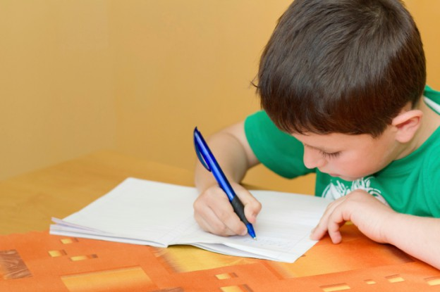
Невдовзі 1 вересня, тож батьки вже починають відкладати кошти та запасаються терпінням, щоб купувати шкільне приладдя. Сьогодні на полицях магазинів можна побачити великий асортимент канцтоварів – на будь-який смак і гаманець. Але головне, про що не треба забувати, це якість.
Сьогодні поговоримо про зошити – найголовніше шкільне приладдя. З фотографією співачки чи героями мультиків, пухнастим кошенятком чи модною автівкою. Пам’ятайте, надто яскраві обкладинки можуть відволікати дитину від навчального процесу і заважати налаштуватися на робочий лад. Тому в багатьох школах не заохочують покупку зошитів із яскравими обкладинками. Монстри, скелети і різні страховиська на обкладинках зошитів травмують дитячу психіку. За ДСТУ 4736:2007 «Зошити шкільні. Технічні умови» на обкладинках зошитів із художнім оформленням мають бути використані зображення, що сприяють вихованню в учнів патріотизму, естетичних смаків і несуть корисну пізнавальну інформацію. Не дозволено розміщувати рекламну інформацію та ілюстративний матеріал, що стимулює агресивність, жорстокість, цинізм та егоїзм.
Щоб купити якісні шкільні зошити, слід керуватися кількома порадами:
1) Звертайте увагу на щільність паперу: вона повинна становити не менше 55 г/м. Щільність аркуша – це головний критерій при виборі зошита. Щоб чорнило не просвічувалося на іншій стороні аркуша, його щільність повинна бути високою. Щільна обкладинка з закругленими краями забезпечить зошиту довше життя.
2) Білизна паперу повинна становити 82-88 %. Уникайте надто білих сторінок – виробники використовують оптичні відбілювачі, додають люмінесцентні речовини, що дуже шкідливі для дитячих очей. Згідно з чинними гігієнічними нормами, білизна аркушів повинна становити не більше 88 %. На обкладинці вказується: назва продукції, назва країни-виробника, назва підприємства-виробника, основне призначення продукції, відомості про сертифікацію, юридична адреса виробника, обсяг зошита в аркушах, позначення стандарту, за яким продукція виготовлена, а, також, артикул, штрих-код, сорт (для виробів другого сорту).
3) Лінії повинні бути чіткими, не допускається їх змазування або роздвоювання. Основні лінії у зошитах можуть бути фіолетового, зеленого, блакитного та сірого кольорів, горизонтальні лінії на розгортці в місці згину аркушів мають збігатися, допустиме їх відхилення – не більше 2 мм.
4) Скоби, якими прошиті зошити, повинні бути добре зціплені, щоб уникнути травматизму.
5) Розмір зошитів повинен відповідати формату В5 (175х205 мм), а ширина поля для письма – 145 мм.
6) Відсутність запаху. Постійний контакт із зошитами, просякнутими хімією та ароматичними домішками може спровокувати навіть токсикологічні отруєння, захворювання печінки та алергію.
Крім цього, до 2007 року всі зошити підлягали обов’язковій сертифікації в Україні. А відповідно до нових вимог загальнообов’язкову сертифікацію замінено на добровільну процедуру підтвердження відповідності.
Тож основну відповідальність за якість і дотримання вимог покладено на виробника. Заявляючи про якість паперу готової продукції, виробник гарантує дотримання нормативних документів і стандартів, зокрема проведення санепідеміологічної експертизи.
Отже, потурбуйтеся про здоров’я своєї дитини. Не шкодуйте часу і коштів, щоб обрати якісну продукцію. Довіряйте лише офіційним виробникам і продавцям та купуйте сертифіковані зошити. Варто пам’ятати, що ви маєте право вимагати у продавця документи про якість та безпеку зошитів – зареєстровану Декларацію про відповідність або сертифікат відповідності.

